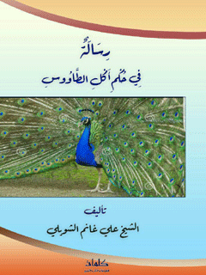

رسالة فی حکم أکل الطاووس


ghaemiyeh.com

فهرست مطالب
هوية الكتاب 4
اشارة 4
الإهداء: 8
مقدمة المؤلف 12
الفصل الأول : التعريف بالطاووس 14
الفصل الثاني : في بيان حكم الطاووس 18
حكم أكل الطاووس: 20
الأصل المؤمن في المسألة: 21
توجيه الاستدلال بالرواية على المطلوب: 25
مقتضى التحقيق في المسألة 36
المقدمة الأولى: الوثوق والاطمئنان. 36
القرائن و أقسامها 36
المقدمة الثانية: الوثاقة: 38
الشهرة و أقسامها 39
الدليل على جابرية الشهرة العملية لضعف السند: 40
النتيجة: 41
القول بالحرمة ومن قال به من العلماء بحسب ما توفر لدي من مصادر: 41
القول بالحلية ومن قال به من العلماء بحسب ما توفر لدي من مصادر: 43
المصادر والمراجع 46
الفهرس 49

هوية الكتاب
رسالة في حکم أکل الطاووس
تأليف
الشيخ علي غانم الشويلي
كلمات للطباعة و النشر و التوزيع
بيروت - لبنان
محرر الرقمي:محمد المنصوري

اشارة

الصورة
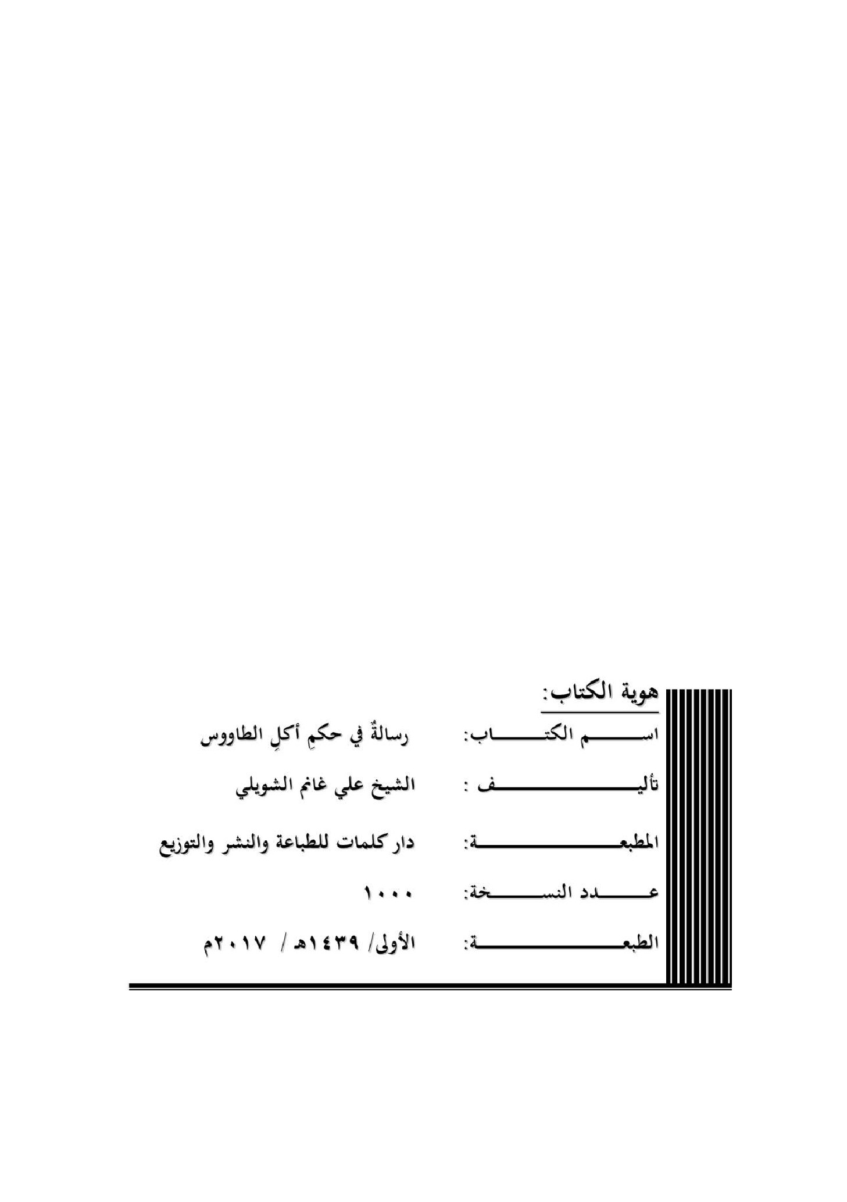

الإهداء:
إلى الأملِ الموعود .
إلى أملِ السماءِ قبل الأرض .
إلى أملِ الأنبياء قبل الشعوب .
إلى سليلِ عليٍّ وفاطمة .
إلى الطالبِ بدماءِ كربلاء .
إلى الإمام المهديِّ الحجّةِ ابن الحسن«عجل الله فرجه الشريف» .
المؤلف

بِسْمِ اللَّهِ الرَّحْمنِ اَلْرَحیمْ

مقدمة المؤلف
بسم الله الرحمن الرحيم
وبه ثقتي
الحمد لله رب العالمين بارئ الخلائق أجمعين وباعث الأنبياء والمرسلين الذي بعد فلا يرى وقرب فشهد النجوى تبارك وتعالى، ثم الصلاة والسلام على أشرف خلقه وبريته سيدنا ونبينا وحبيب قلوبنا وطبيب نفوسنا وشفيع ذنوبنا العبد المؤيد والرسول المسدد المصطفى الأمجد المحمود الأحمد حبيب إله العالمين أبي القاسم محمد صلى الله عليه وعلى أهل بيته الطيبين الطاهرين المعصومين واللعنة الدائمة على أعدائهم أجمعين إلى قيام يوم الدين.
اَمَّا بَعْد:
هذه رسالة مختصرة في بيان حكم أكل الطاووس، وأسأل الله تبارك وتعالى أن يكون هذا العمل خالصاً لوجهه الكريم، كما أرجو من الله عز وجل أن يكون ما كتبته نافعاً ومفيداً وأن يؤدي الغرض المنشود وعساه أن يسد فراغاً في مكتباتنا، وأخيراً أتوجه إلى العلي القدير في أن أكون قد وفقت في ما كتبت وإذا كان فيه شيء من النقص والخلل والتقصير فإن ذلك من طبيعة
عمل البشر؛ لأنَّ الكمال لله وحده والعصمة لأهلها، وآخر دعوانا أن الحمد لله ربِّ العالمين، والله ولي التوفيق.
علي غانم الشويلي
3/ محرم الحرام/ 1439 ﻫ
في النجف الأشرف حاضرة العلم والعلماء

الفصل الأول : التعريف بالطاووس

الطاووس Peacock :
الطاووس لغةً: اسم، و الجمع : طوَاوِيسُ ، و أَطْوَاسٌ.
ويطلق الطَّاووسُ في اللغة على الأَرضِ المخضَرَّةُ ، والتي فيها كلُ ضَرْبِ من النَّبْتِ أَو الوَرْدِ، وأيضاً يطلق على الجميلُ من الناس ونحوهم() .
ولذا جاء في الأثر الشريف عن النبي الأكرم (صلی الله علیه و آله و سلم) أَنَّهُ قَالَ:«الْمَهْدِيُّ طَاوُسُ أَهْلِ الْجَنَّةِ» ()؛ لشدة جماله (عجل الله تعالی فرجه الشریف).
والاسم العلمي للطاووس هو (pavo):
وهو اسم نوع من الطيور تحت فصيلة التدرجية من رتبة الدجاجيات، وهي من أجمل الطيور فالذكر يمكنه نشر ريشه إلى الخلف في شكل مروحة جميلة طولها نحو خمس مرات طول جسم الطاووس.

الفصل الثاني : في بيان حكم الطاووس

ذكرت في كتابي «أصول الاستنباط» أنّ أهمَ شيءٍ في منهجية الاستنباط المسألة المراد معرفة حكمها في أي قسم من أقسام الشبهات هي، هل هي من أقسام الشبهة الحكمية أم المفهومية أم المصداقية؟
فكما درسنا في علم المنطق مواجهة المشكل معرفة نوع المشكل، فكذلك الكلام في منهجية الاستنباط مواجهة الشبهة، معرفة وتشخيص نوع الشبهة؛ لأن تشخيص ومعرفة نوع الشبهة وفي أي قسم من أقسام الشبهات هي أمرٌ مهم جداً؛ لأن لكل شبهةٍ من الشبهات أسباب ولها طرق علاج لرفع تلك الشبهة().

حكم أكل الطاووس:
لمعرفة حكم أكل الطاووس علينا اتباع ما يلي:
أولاً:
تشخيص نوع الشبهة: كما ذكرنا في منهجية الاستنباط مواجهة الشبهة معرفة نوع الشبهة – أي تشخيصها - والشبهة هنا شبهة حكمية؛ وذلك لوضوح مفهوم ومصداق الطاووس، أما الأمر المشتبه والغير واضح هنا هو الحكم فما هو حكم الطاووس هل يجوز أكله أم لا؟.
ثانياً: طرق معالجة الشبهة الحكمية: كما ذكرنا في منهجية الاستنباط أبحث عن كاشف تام «علم» فإن لم أجد فأبحث عن كاشف ناقص «علمي»
فإن لم أجد أبحث عن أصل لفظي منقح من دليل عام فإن لم أجد أبحث عن أصل عملي.

الأصل المؤمن في المسألة:
لا شك ولا ريب بأن الأصل المؤمن في هذه المسألة هو أصالة الحلية وجواز أكل الطاووس؛ وذلك للشك في التحريم إلا أن يدل دليل على الحرمة.
أصالة الحلية:
أولاً: قوله سبحانه وتعالى في محكم كتابه المجيد: « قُلْ لَا أَجِدُ فِي مَا أُوحِيَ إِلَيَّ مُحَرَّمًا عَلَى طَاعِمٍ يَطْعَمُهُ إِلَّا أَنْ يَكُونَ مَيْتَةً أَوْ دَمًا مَسْفُوحًا أَوْ لَحْمَ خِنْزِيرٍ فَإِنَّهُ رِجْسٌ أَوْ فِسْقًا أُهِلَّ لِغَيْرِ اللَّهِ بِهِ»().
ثانياً: رواية عبد الله بن سنان:
روى مُحَمَّدُ بْنُ عَلِيِّ بْنِ الْحُسَيْنِ (رضی الله عنه) في كتابه «من لا يحضره الفقيه» بِإِسْنَادِهِ عَنِ الْحَسَنِ بْنِ مَحْبُوبٍ عَنْ عَبْدِ اللَّهِ بْنِ سِنَانٍ عَنْ أَبِي عَبْدِ اللَّهِ (علیه السلام) قَالَ: «كُلُّ شَيْءٍ فِيهِ حَلَالٌ وَ حَرَامٌ فَهُوَ لَكَ حَلَالٌ أَبَداً حَتَّى تَعْرِفَ الْحَرَامَ مِنْهُ بِعَيْنِهِ فَتَدَعَهُ»().
البحث في تقويم() رجال السند:
ذكر الشيخ الصدوق (رضی الله عنه) في مشيخة الفقيه: «وما كان فيه عن الحسن بن محبوب فقد رويته عن محمد بن موسى المتوكل (رضی الله عنه) عن عبد الله بن جعفر الحميري وسعد ابن عبد الله عن أحمد بن محمد بن عيسى عن الحسن بن محبوب»().
الأول: محمد بن موسى المتوكل: ذكره الشيخ الطوسي (رضی الله عنه)في من لم
يروعنهم (علیهم السلام) وقال: «روى عن عبد الله بن جعفر الحميري، روى عنه ابن بابويه»()، أكثر الشيخ الصدوق (رضی الله عنه) الرواية عنه، وادّعى السيد ابن طاووس في «فلاح السائل» الاتفاق على وثاقته().
ويرى السيد الخوئي (قدّس سرّه) بأن دعوى السيد ابن طاووس تكشف على الأقل عن شهادة واحد من القدماء بوثاقة ذلك الشخص، وذلك يكفي في ثبوتالتوثيق().
الثاني: أ. عبد الله بن جعفر الحميري: قال النجاشي (رضی الله عنه): «شيخ القميين ووجههم»().
ب. سعد بن عبد الله: قال النجاشي (رضی الله عنه):« شيخ الطائفة وفقيهها ووجهها»().
وقال الشيخ الطوسي (رضی الله عنه):«جليل القدر، واسع الأخبار، كثير التصنيف، ثقة»(). وقع بهذا العنوان في 1142 مورداً.
الثالث: أحمد بن محمد بن عيسى: ثقة قال النجاشي (رضی الله عنه):«أبو جعفر&، شيخ القميين ووجههم وفقيههم، غير مدافع... له كتب»().
وذكره الشيخ الطوسي (رضی الله عنه)في رجاله :«ثقة»() وقع في 2290 مورداً بعنوان أحمد بن محمد بن عيسى.
الرابع: الحسن بن محبوب: عدّه الكشي (رضی الله عنه) من الفقهاء الذين أجمع أصحابنا على تصحيح ما يصحّ عنهم قائلاً: «أجمع أصحابنا على تصحيح ما يصحّ عن هؤلاء وتصديقهم، وأقرّوا لهم بالفقه والعلم: وهم ستّة نفر أُخردون الستّة نفر الذين ذكرناهم في أصحاب أبي عبد الله (علیه السلام): منهم يونس بن عبد الرحمن، وصفوان بن يحيى بياع السابري، ومحمّد بن أبي عمير، وعبد الله بن المغيرة، والحسن بن محبوب، وأحمد بن محمّد بن أبي نصر().
قال الطوسي (رضی الله عنه): «كوفي ثقة... وكان جليل القدر، يعدّ في الأركان الأربعة في عصره»().ووثّقه في رجال الإمام الكاظم (علیه السلام) أيضاً قائلاً :«ثقة»().
الخامس: عبد الله بن سنان: قال النجاشي (رضی الله عنه):«ثقة من أصحابنا، جليل، لا يطعن عليه في شيءٍ... له كتاب الصلاة وغيرها، روى هذه الكتب عنه جماعات من أصحابنا لعظمه في الطائفة وثقته وجلالته»().
وقال الشيخ الطوسي (رضی الله عنه): «ثقة، له كتاب رواه جماعة»().
نتيجة تقويم السند:
بملاحظة مجموع السند وتطبيق قواعد علمي الرجال والدراية عليه يعلم أن الرواية صحيحة السند؛ لأن جميع رواتها إمامية عدول يوجد عليهم نص بالوثاقة.

توجيه الاستدلال بالرواية على المطلوب:
الرواية من حيث السند تامة ومن حيث الدلالة تدلّ على أنّ كلَّ شيْءٍ كان مشتبهاً به بين الحلّيّة والحرمة يحمل على الحلّيّة فالدلالة تامة أيضاً.
إذاً بعد ثبوت الأصل المؤمن وهو حلّيّة كل ما في الأرض، كان التحريم هو الذي يحتاج إلى دليل.
فأبحث عن كواشف كآية قرآنية أو رواية كنص خاص على تحريم أكل الطاووس؛ لأن الجواز في يدي.
فأجد روايات تدل على التحريم منها:
أولاً: خبر سليمان بن جعفر
روى الشيخ محمد بن يعقوب الكليني (رضی الله عنه) في كتابه «الكافي»، عَنْ عِدَّةٍ مِنْ أَصْحَابِنَا عَنْ أَحْمَدَ بْنِ مُحَمَّدِ بْنِ خَالِدٍ عَنْ بَكْرِ بْنِ صَالِحٍ عَنْ سُلَيْمَانَ الْجَعْفَرِيِّ عَنْ أَبِي الْحَسَنِ الرِّضَا (علیه السلام) قَالَ: «الطَّاوُسُ لَا يَحِلُّ أَكْلُهُ وَلَا بَيْضُهُ»().
البحث في تقويم رجال السند:
الأول: محمد بن يعقوب الكليني (رضی الله عنه):
قال النجاشي (رضی الله عنه)في كتابه «الرجال»(): شيخ أصحابنا في وقته بالرّي، ووجههم، وكان أوثق النّاس في الحديث وأثبتهم().وقال الشيخ الطوسي (رضی الله عنه): « ثقة، عارف بالأخبار »().
وذكره أيضا في رجاله في باب من لم يرو عنهم (علیهم السلام): جليل القدر، عالم بالأخبار().
الثاني: عدة من أصحابنا:
يقول الشيخ الكليني (رضی الله عنه): كل ما ذكرته في كتابي المشار إليه: عدة من أصحابنا عن أحمد بن محمد بن خالد البرقي فهم:
•
علي بن إبراهيم.
•
علي بن محمد بن عبد الله بن أذينة.
•
أحمد بن عبد الله بن أمية.
•
علي بن الحسن().
ويكفي وثاقة أحد رجال العدة ولنأخذ «علي بن إبراهيم»:
علي بن إبراهيم:
قال النجاشي (رضی الله عنه) في رجاله: ثقة في الحديث، ثبت، معتمد، صحيح المذهب().
الثالث: أحمد بن محمد بن خالد = البرقي:قال النجاشي والطوسي: كان ثقة في نفسه().
الرابع: بكر بن صالح = الرازي:
قال النجاشي: ضعيف.
روى عنه علي بن إبراهيم في تفسيره.
الخامس: سليمان الجعفري = سليمان بن جعفر بن إبراهيم الجعفري:
قال النجاشي (رضی الله عنه): روى أبوه عن أبي عبد الله وأبي الحسن (علیهما السلام) وكانا ثقتين.
وقال الشيخ الطوسي (رضی الله عنه): ثقة له كتاب.
نتيجة تقويم السند:
بملاحظة مجموع السند وتطبيق قواعد علمي الرجال والدراية عليه يعلم أن الرواية ضعيفة السند؛ لوقوع بكر بن صالح في السند وقد ضعف من قبل الشيخ النجاشي (رضی الله عنه).
ثانياً: روى مُحَمَّدُ بْنُ عَلِيِّ بْنِ الْحُسَيْنِ الصدوق (رضی الله عنه) في كتابه «من لا يحضره الفقيه» بِإِسْنَادِهِ عَنِ مُحَمَّدٍ بْنُ مُسْلِمٍ أنه سَأَلَ أَبَا جَعْفَرٍ (علیه السلام) عَنْ لُحُومِ الْخَيْلِ وَ الدَّوَابِّ وَ الْبِغَالِ وَ الْحَمِيرِ فَقَالَ: «حَلَالٌ وَلَكِنَّ النَّاسَ يَعَافُونَهَا وَ إِنَّمَا نَهَى رَسُولُ اللَّهِ (صلی الله علیه و آله و سلم) عَنْ أَكْلِ لُحُومِ الْحُمُرِ الْإِنْسِيَّةِ بِخَيْبَرَ لِئَلَّا تَفْنَى ظُهُورُهَا وَكَانَ ذَلِكَ نَهْيَ كَرَاهَةٍ لَا نَهْيَ تَحْرِيمٍ وَلَا بَأْسَ بِأَكْلِ لُحُومِ الْحُمُرِ الْوَحْشِيَّةِ وَ لَابَأْسَ بِأَكْلِ الْآمِصِ وَ هُوَ الْيَحَامِيرُ وَ لَا بَأْسَ بِأَلْبَانِ الْأُتُنِ وَ الشِّيرَازِ الْمُتَّخَذِ مِنْهَا وَ لَا يَجُوزُ أَكْلُ شَيْءٍ مِنَ الْمُسُوخِ وَ هِيَ الْقِرَدَةُ وَ الْخِنْزِيرُ وَ الْكَلْبُ وَ الْفِيلُ
وَالذِّئْبُ وَ الْفَأْرَةُ وَالْأَرْنَبُ وَالضَّبُّ وَالطَّاوُسُ وَالنَّعَامَةُ وَالدُّعْمُوصُ وَالْجِرِّيُّ وَالسَّرَطَانُ وَالسُّلَحْفَاةُ وَالْوَطْوَاطُ وَالْبَقْعَاءُ وَالثَّعْلَبُ وَالدُّبُّ وَالْيَرْبُوعُ وَالْقُنْفُذُ مُسُوخٌ لَا يَجُوزُ أَكْلُهَا»().
البحث في تقويم رجال السند:
ذكر الشيخ الصدوق (رضی الله عنه) في مشيخة في كتابه «من لا يحضره الفقيه»: ما كان فيه عن محمد بن مسلم الثقفي فقد رويته عن علي بن أحمد بن عبد الله بن أحمد بن أبي عبد الله عن أبيه عن جده أحمد بن أبي عبد الله البرقي عن أبيه محمد بن خالد عن العلا بن رزين عن محمد بن مسلم().
الأول: الشيخ مُحَمَّدُ بْنُ عَلِيِّ بْنِ الْحُسَيْنِ الصدوق (رضی الله عنه):
قال النجاشي (رضی الله عنه): شيخنا وفقيهنا، ووجه الطائفة().
وقال الشيخ الطوسي (رضی الله عنه): جليل القدر، يكنّى أبا جعفر، كان جليلاً حافظاً للأحاديث، بصيراً بالرجال، ناقداً للأخبار، لم يُر في القميين مثله في حفظه وكثرة علمه().
الثاني: علي بن أحمد بن عبد الله ابن أحمد بن أبي عبد الله:
من مشايخ الشيخ الصدوق (رضی الله عنه) روى عنه في الفقيه والعيون والتوحيد.
الثالث: عن أبيه: أحمد بن عبد الله ابن أحمد بن أبي عبد الله:
روى عن جده أحمد بن أبي عبد الله البرقي، ذكره الشيخ الصدوق (رضی الله عنه) في المشيخة.
الرابع: عن جده: أحمد بن أبي عبد الله البرقي=أحمد بن محمد بن خالد البرقي: قال الشيخ النجاشي والطوسي: كان ثقة في نفسه().
الخامس: عن أبيه: محمد بن خالد= محمد بن خالد بن عبد الرحمن:
قال النجاشي: وكان محمّد ضعيفاً في الحديث، وكان أديباً، حسن المعرفة بالأخبار وعلوم العرب().
وأعتقد أن سبب تضعيف الشيخ النجاشي لمحمد هو ما ذكره ابن الغضائري (رضی الله عنه): بأن يروي عن الضعفاء كثيراً، ويعتمد المراسيل().
وقد وثقه الشيخ الطوسي (رضی الله عنه)في رجاله: ثقة... من أصحاب أبي الحسن
موسى (علیه السلام) ().
السادس: العلا بن رزين = القَلاء:
قال النجاشي (رضی الله عنه): وكان ثقة، وجهاً().
وقال الطوسي (رضی الله عنه): ثقة جليل القدر().
السابع: محمد بن مسلم = محمد بن مسلم بن رباح الثقفي:
قال النجاشي (رضی الله عنه): «وجه أصحابنا بالكوفة، فقيه ورع، صحب أبا جعفر وأبا عبدالله (علیهما السلام)، وكان من أوثق الناس»().
نتيجة تقويم السند:
بملاحظة مجموع السند وتطبيق قواعد علمي الرجال والدراية عليه يعلم أن الرواية ضعيفة السند؛ لاشتمال السند على بعض الرواة المجاهيل.
ثالثاً: ما ورد في خبر الجعفري أنه من المسوخ:
روى الشيخ محمد بن يعقوب الكليني (رضی الله عنه) في كتابه «الكافي»، عَنْ عِدَّةٍ مِنْ أَصْحَابِنَا عَنْ أَحْمَدَ بْنِ مُحَمَّدِ بْنِ خَالِدٍ عَنْ بَكْرِ بْنِ صَالِحٍ عَنْ سُلَيْمَانَ
الْجَعْفَرِيِّ عَنْ أَبِي الْحَسَنِ الرِّضَا (علیه السلام) قَالَ: «الطَّاوُسُ مَسْخٌ كَانَ رَجُلًا جَمِيلًا فَكَابَرَ امْرَأَةَ رَجُلٍ مُؤْمِنٍ تُحِبُّهُ فَوَقَعَ بِهَا ثُمَّ رَاسَلَتْهُ بَعْدُ فَمَسَخَهُمَا اللَّهُ طَاوُسَيْنِ أُنْثَى وَ ذَكَراً فَلَا تَأْكُلْ لَحْمَهُ وَ لَا بَيْضَهُ»().
البحث في تقويم رجال السند:تقدم الكلام حول تقويم رجال سند هذه الرواية في الرواية الأولى؛ لأنها مروية بنفس الاسناد وكانت نتيجة تقويم السند، هو القول بضعف الرواية؛ لوقوع بكر بن صالح في السند وقد ضعف من قبل الشيخ النجاشي (رضی الله عنه).
رابعاً: تحريم المسوخ: وقد جاء ذلك في عدة روايات منها:
رواية الْحُسَيْنِ بْنِ خَالِدٍ:
روى الشيخ محمد بن يعقوب الكليني (رضی الله عنه) في كتابه «الكافي»، عَنْ علي بن إبراهيم عَنْ أَبِيهِ عَنْ عَمْرِو بْنِ عُثْمَانَ عَنِ الْحُسَيْنِ بْنِ خَالِدٍ قَالَ: قُلْتُ لِأَبِي الْحَسَنِ (علیه السلام) أَيَحِلُّ أَكْلُ لَحْمِ الْفِيلِ فَقَالَ: «لَا فَقُلْتُ لِمَ قَالَ لِأَنَّهُ مَثُلَةٌ وَ قَدْ حَرَّمَ اللَّهُ لُحُومَ الْأَمْسَاخِ وَ لَحْمَ مَا مُثِّلَ بِهِ فِي صُوَرِهَا»().
البحث في تقويم رجال السند:
الأول: محمد بن يعقوب الكليني:
تقدم تقويمه في سند الرواية الأولى وكانت النتيجة: إمامي ثقة جليل.
الثاني: علي بن إبراهيم:
تقدم أيضاً تقويمه في سند الرواية الأولى وكانت النتيجة: إمامي ثقة جليل.
الثالث: إبراهيم بن هاشم:
قال النجاشي (رضی الله عنه): « أبو إسحاق القُمي، له كتب، أوّل من نشر حديثالكوفيين بقم»().
وقال الشيخ الطوسي (رضی الله عنه): «ذكروا أنه لقي الرضا (علیه السلام)، وله كتب»()، ووثقه أيضاً السيد ابن طاووس، بل ادعى الا تّفاق بين الأصحاب على وثاقته.
وذكرنا فيما سبق أنّ السيد الخوئي (قدّس سرّه) يرى بأن دعوى السيد ابن طاووس تكشف على الأقل عن شهادة واحد من القدماء بوثاقة ذلك الشخص، وذلك يكفي في ثبوت التوثيق ().
وتوجد في المقام عدة قرائن تساعد على القول بوثاقته منها:
أولاً: شيخوخة الإجازة؛ لأن ابنه الشيخ علي بن إبراهيم القمي (رضی الله عنه)أكثر الرواية عنه، بل أكثر روايته عنه.
ثانياً: وقوع اسمه في أسانيد كتاب تفسير القمي.
ثالثاً: وقوع اسمه أيضاً في أسانيد كتاب كامل الزيارة.
رابعاً: أول من نقل حديث الكوفيين إلى مدينة قم المعروفة بتشددها، وأنها أخرجت بعض الرواة الثقات كالبرقي؛ لأنه يروي الروايات المرسلة والأخبار الضعيفة.
خامساً: كونه من المعاريف، ولم يرد في حقه تضعيف.
سادساً: تبلغ رواياته 6414 رواية، ولا يوجد في الرواة مثله في كثرة الرواية.
النتيجة :
قد اتضح من مجموع ما ذكرناه من قرائن القول بوثاقته وكونه إمامي ثقة جليل.
الرابع: عمر بن عثمان : وقع اسمه في أسانيد كتاب تفسير القمي.
الخامس: الحسين بن خالد: وقع اسمه في أسانيد كتاب تفسير القمي.
نتيجة تقويم السند:
بملاحظة مجموع السند وتطبيق قواعد علمي الرجال والدراية عليه يعلم
أن الرواية صحيحة السند بناءً على التحقيق.
رواية سَمَاعَةَ بْنِ مِهْرَانَ:
روى الشيخ محمد بن يعقوب الكليني (رضی الله عنه)في كتابه «الكافي»، عَنْ علي بن إبراهيم عَنْ أَبِيهِ عَنِ ابْنِ مَحْبُوبٍ عَنْ سَمَاعَةَ بْنِ مِهْرَانَ عَنْ أَبِي عَبْدِ اللَّه (علیه السلام) فِي حَدِيثٍ قَالَ: «وَحَرَّمَ اللَّهُ وَ رَسُولُهُ الْمُسُوخَ جَمِيعاً»().
البحث في تقويم رجال السند:
الأول: محمد بن يعقوب الكليني:تقدم تقويمه في سند الرواية الأولى وكانت النتيجة: إمامي ثقة جليل.
الثاني: علي بن إبراهيم:
تقدم أيضاً تقويمه في سند الرواية الأولى وكانت النتيجة: إمامي ثقة جليل.
الثالث: إبراهيم بن هاشم:
تقدم تقويمه في سند الرواية السابقة وكانت النتيجة: إمامي ثقة جليل بناءً على التحقيق.
الرابع: الحسن بن محبوب:
تقدم تقويمه في صحيحة عبد الله بن سنان الدالة على أصالة الحلية
وكانت النتيجة: إمامي ثقة جليل.
الخامس: سماعة بن مهران:
قال: النجاشي (رضی الله عنه): «ثقة ثقة»()، ونسبة الوقف إليه غير صحيح، وقع في 222 مورداً.
نتيجة تقويم السند:
بملاحظة مجموع السند وتطبيق قواعد علمي الرجال والدراية عليه يعلم أن الرواية صحيحة السند بناءً على التحقيق.

مقتضى التحقيق في المسألة
والذي يقتضيه التحقيق في المقام للحكم والبت في هذه المسألة متوقف على ذكر عدة مقدمات للوصول إلى النتيجة وهي:

المقدمة الأولى: الوثوق والاطمئنان.
المقدمة الثانية: الوثاقة:
المقدمة الثالثة: كبرى الجابرية - انجبار ضعف الخبر بالشهرة العملية -.

القرائن و أقسامها
المقدمة الأولى: الوثوق والاطمئنان: بمعنى أن الأخبار تكون حجة من باب القرائن التي تفيد صدورها عن المعصوم (علیه السلام) وأحد هذه القرائن الوثاقة -أي اعتبار السند - وتنقسم هذه القرائن إلى قسمين:
الأول: القرائن العلمية: من العلماء أي اتفاق أو اصطلاح:
•
الموافقة لأدلة العقل.
•
الموافقة لظاهر القرآن.
•
الموافقة للسنة القطعية.
•
الموافقة لإجماع المسلمين.
•
الموافقة لإجماع الإمامية.
•
وجود الخبر في أحد الأصول الأربعمائة.
•
وجود الخبر في أحد كتب أصحاب الإجماع.
•
وجود الخبر في أحد الكتب التي عرضت على أحد الأئمة (علیهم السلام)ونالت رضاهم واستحسانهم مثل: كتاب عبيد الله الحلبي المعروض على الإمام الصادق (علیه السلام)، وكتاب يونس بن عبد الرحمن المعروض على الإمام العسكري (علیه السلام).
•
وجود الخبر في أحد الكتب التي اشتهر الوثوق بها والاعتماد عليها في عهود الأئمة (علیهم السلام)مثل كتاب حريز بن عبد الله السجستاني وغيرها من القرائن التي ذكرها الشيخ الطوسي (رضی الله عنه) في مقدمة كتابه الاستبصار().
الثاني: القرائن الاجتماعية: وهي التي تكون بين أبناء المجتمع حيث قال
صاحب المعالم رحمه الله بأنها كثيرة جداً لا حصر لها ومثل لها بموت ابن الملك: كما لو اخبر شخص بأن ابن الملك قد توفي فخرجت إلى الطريق فوجدت النياحة والسواد والعزاء، فأتأكد حينئذ من صحة الخبر لوجود القرينة الخارجية.
والمشهور عند علماء الشيعة الإمامية أن الأخبار تكون حجة من باب الوثوق والاطمئنان المتولد من القرائن وأحد هذه القرائن أن يكون الخبر خبر ثقة.

المقدمة الثانية: الوثاقة:
بمعنى أن الأخبار تكون حجة من باب اعتبار السند أي أن يكون السند إما صحيحاً أو موثقاً أو حسناً، وأما إذا كان السند ضعيفاً، فإنه يسقط عن الحجية والاعتبار.
مقتضى التحقيق:إن الذي يقتضيه البحث والتحقيق في المقام أن هذه الأخبار وإن كانت ضعيفة من حيث السند، إلا أنّها مقرونةٌ ومحفوفةُ بما يفيد الاطمئنانُ بِصدُورِهَا عن المعصوم (علیه السلام)، فتكون حجة.
المقدمة الثالثة: كبرى الجابرية - انجبار ضعف الخبر بالشهرة العملية-:
بمعنى أن الخبر إذا كان ضعيفاً من حيث السند وقد عمل مشهور الفقهاء على طبق مضمونه فهل يعد عملهم -الشهرة العملية- جابرة لذلك الضعف أم لا؟
والمسألة مهمة جداً، فبناءً على القول بتمامية هذا الكبرى فسوف يرتفع مستوى الكثير من الروايات الضعاف إلى مستوى الاعتبار والحجية.

الشهرة و أقسامها
لغةً: هي الشيوع أو الوضوح.
واصطلاحاً: عند أهل الحديث تطلق على الخبر الذي نقل من عدة رواة دون أن يبلغ حدَّ التواتر، وهذا خارج عن محل بحثنا.
وعند الفقهاء تطلق على عدةِ معانٍ:
الأول: الشهرة الروائية: وهي اشتهار الرواية بين الرواة والمحدّثين وكتب الحديث، على أن لا تبلغ حدّ التواتر، والمعروف أن هذه الشهرة غير معتبرة إلاّ في باب الترجيح بين الروايتين المتعارضتين: «يا زرارة خذ ما اشتهر بين أصحابك، ودع الشاذ النادر»().الثاني: الشهرة العملية: وهي اشتهار العمل برواية معينة بين الأصحاب، والمشهور أن هذه الشهرة تجبر ضعف الرواية، إلاّ أنّ بعض المتأخرين على خلاف ذلك كالسيد الخوئي(قدّس سرّه).
الثالث: الشهرة الفتوائية: وهي اشتهار الفتوى من دون بلوغ حدّ الإجماع، وهي ما تسمّى في الاصطلاح بالمشهور، والأكثر بين المتأخرين عدم حجّيتها دون المتقدمين، نعم تصلح أن تكون مؤيداً.
إذا المتحصل من ذلك أنّ الشهرة التي ينجبر بها ضعف الخبر هي الشهرة العملية دون الروائية والفتوائية لا كما ذهب إليه الشيخ الأيرواني (حفظه الله تعالى) في كتابه «دروس تمهيدية في القواعد الرجالية» بقسميه الأول والثاني بأن الشهرة التي تجبر الخبر هي الشهرة الفتوائية دون الروائية والعملية()؛ ولعل ما ذكره (حفظه الله تعالى) من سهو القلم والاشتباه.
وكذلك اشتبه أيضاً الشيخ علي أكبر السيفي المازندراني (حفظه الله تعالى) في كتابه مقياس الرواية في علم الدراية بقوله:« انجبار ضعف الخبر بالشهرة الفتوائية»().

الدليل على جابرية الشهرة العملية لضعف السند:
أولاً: إن موافقة عمل مشهور الفقهاء- الشهرة العملية - لمضمون الخبرفي الحقيقة يكون قرينة وأمارة على صدقه وهو مما يكفي في ثبوت الحجية لذلك الخبر؛ لأن قوله سبحانه وتعالى:يَا أَيُّهَا الَّذِينَ آَمَنُوا إِنْ جَاءَكُمْ فَاسِقٌ بِنَبَأٍ فَتَبَيَّنُوا أَنْ تُصِيبُوا قَوْمًا بِجَهَالَةٍ فَتُصْبِحُوا عَلَى مَا فَعَلْتُمْ نَادِمِينَ()، المفهوم منه أنه مع التبين والتحقق من خبر الفاسق وانكشاف صدقه يكون الخبر
حينئذٍ حجة ويجب العمل على طبقه.
ثانياً: إن عمل المشهور- الشهرة العملية - بمضمون خبر كاشف عن وجود قرائن توجب الاطمئنان بصدور تلك الرواية عن المعصوم (علیه السلام).
ثالثاً: إن عمل المشهور- الشهرة العملية - بمضمون خبر كاشف عن توثيقهم لرواة ذلك الخبر فيكون حينئذٍ حجة.
مقتضى التحقيق:
إن الذي يقتضيه البحث والتحقيق في المقام هو تمامية كبرى الجابرية الذي يترتب عليها انجبار هذه الأخبار الضعيفة بعمل مشهور القدماء من الأصحاب الذين استندوا إليها في فتواهم .

النتيجة:
الحكم بحرمة أكل الطاووس.

القول بالحرمة ومن قال به من العلماء بحسب ما توفر لدي من مصادر:
الأول: المحقق الحلي().
الثاني: يحيى بن سعيد الحلي().
الثالث: الفاضل الآبي().
الرابع: العلامة الحلي().
الخامس: الشهيد الأول().
السادس: ابن فهد الحلي().
السابع: الشهيد الثاني().
الثامن: المحقق الأردبيلي().
التاسع: المحقق السبزواري().
العاشر: الفاضل الهندي().
الحادي عشر: السيد علي الطباطبائي().الثاني عشر: المحقق النراقي().
الثالث عشر: السيد الخوئي().

القول بالحلية ومن قال به من العلماء بحسب ما توفر لدي من مصادر:
السيد السيستاني«دام ظله»().
مناقشة مع السيد الخوئي (قدّس سرّه)، والسيد السيستاني«دام ظله»:
المعروف عن السيد الخوئي (قدّس سرّه) في كتبه وفي محضر درسه وأبحاثه وكذلك عند أهل العلم أن مبناه في حجية الأخبار هو الوثاقة أي لابد أن يكون السند معتبراً أي إما أن يكون السندُ صحيحاً أو موثقاً أو حسناً، وإضافةً إلى هذا أن مبناه في الشهرة العملية أنها غير جابرة لضعف الخبر . فالمفروض وفق مبانيه يفتي بحلية أكل الطاووس.
إلا أنه أفتى بخلاف مبناه بحرمة أكل الطاووس
وأما السيد السيستاني «دام ظله» فالمعروف عنه في كتبه وفي محضر درسه وأبحاثه وكذلك عند أهل العلم أن مبناه في حجية الأخبار هو أن يكون الخبر حجة من باب الوثوق والاطمئنان المتولد من القرائن، و إضافةً إلى هذا أن مبناه في الشهرة العملية أنها جابرة لضعف الخبر، وأيضاً عنده قول الرجالي ليس بحجة. فالمفروض وفق مبانيه يفتي بحرمة أكل الطاووس، كما هو رأي المشهور في المسألة.
إلا أنه أفتى خلاف مبناه بحلية أكل الطاووس.
هذا هو تمام الكلام في بيان حكم أكل الطاووس والحمد لله رب العالمين والصلاة والسلام على نبينا الطاهر الأمين محمدٍ وآله الأئمة المعصومين، وقد وقع الفراغ من تأليف هذه الرسالة ليلة الأربعاء من شهر محرم الحرام من سنة 1439ﻫ من الهجرة النبوية على مهاجرها أفضل الصلاة والتحية حامداً مصلياً مسلماً مستغفراً وكان ذلك في حاضرة العلم والعلماء مدينة النجف الأشرف والحمد لله على عظيم منّه وفضله.
علي غانم الشويلي
12/ محرم الحرام/ 1439 ﻫ
بحمدالله

المصادر والمراجع
إن خير ما ابتدئ به (( القرآن الكريم )) .
1.
الاستبصار، الشيخ الطوسي.
2.
اصول الاستنباط، الشيخ علي الشويلي، مؤلف الكتاب.
3.
تبصرة المتعلمين، العلامة الحلي.
4.
تحرير الاحكام، العلامة الحلي.
5.
الجامع للشرائع، يحيى بن سعيد الحلي.
6.
خلاصة الأقوال، العلامة الحلي.
7.
دروس تمهيدية في القواعد الرجالية، الشيخ الأيرواني.
8.
رجال الكشي(اختيار معرفة الرجال)، الشيخ الطوسي.
9.
رجال ابن الغضائري ، الشيخ ابن الغضائري.
10.
رجال النجاشي، الشيخ النجاشي.
11.
رجال الطوسي، الشيخ الطوسي.
12.
الروضة البهية في شرح اللمعة الدمشقية، الشهيد الثاني.
13.
رياض المسائل، السيد علي الطباطبائي.
14.
شرائع الإسلام، المحقق الحلي.
15.
عمدة عيون صحاح الأخبار في مناقب إمام الأبرار، الحافظ ابن بطريق.
16.
عوالي الآلي، ابن جمهور الاحسائي.
17.
الفهرست، الشيخ الطوسي.
18.
فلاح السائل، السيد ابن طاووس.
19.
قواعد الأحكام، العلامة الحلي.
20.
الكافي، الشيخ الكليني.
21.
كشف الرموز، الفاضل الآبي.
22.
كفاية الأحكام، المحقق السبزواري.
23.
كشف اللثام، الفاضل الهندي.
24.
اللمعة الدمشقية، الشهيد الثاني.
25.
لسان العرب، ابن منظور.
26.
من لا يحضره الفقيه، الشيخ الصدوق.
27.
مسالك الأفهام، الشهيد الثاني.
28.
المهذب البارع، ابن فهد الحلي.
29.
مستند الشيعة، المحقق النراقي.
30.
مجمع الفائدة، المحقق الأردبيلي.
31.
معجم رجال الحديث، السيد الخوئي.
32.
منهاج الصالحين، السيد الخوئي.
33.
المعجم الوسيط، مجمع اللغة العربية.
34.
مقياس الرواية في علم الدراية، الشيخ علي أكبر السيفي المازندراني.

الفهرس
عکس
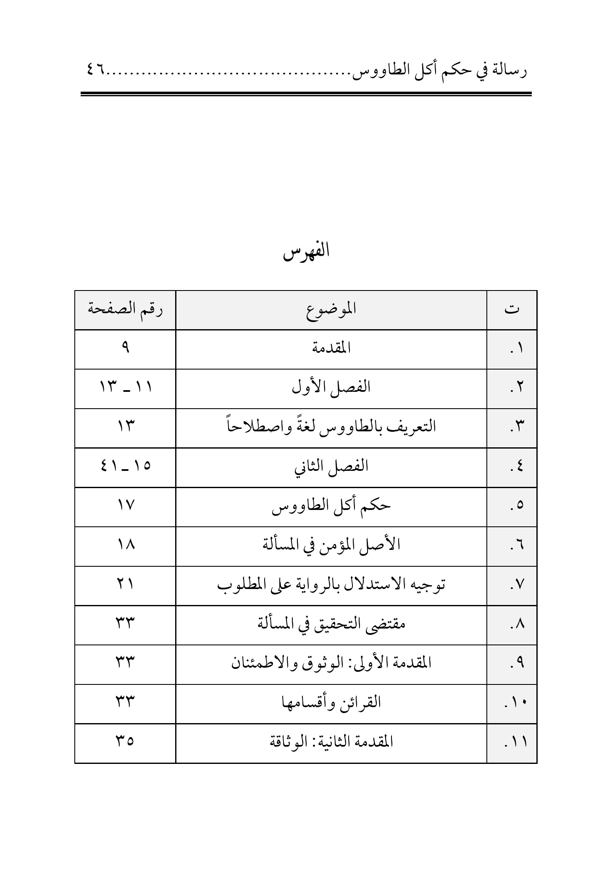
عکس
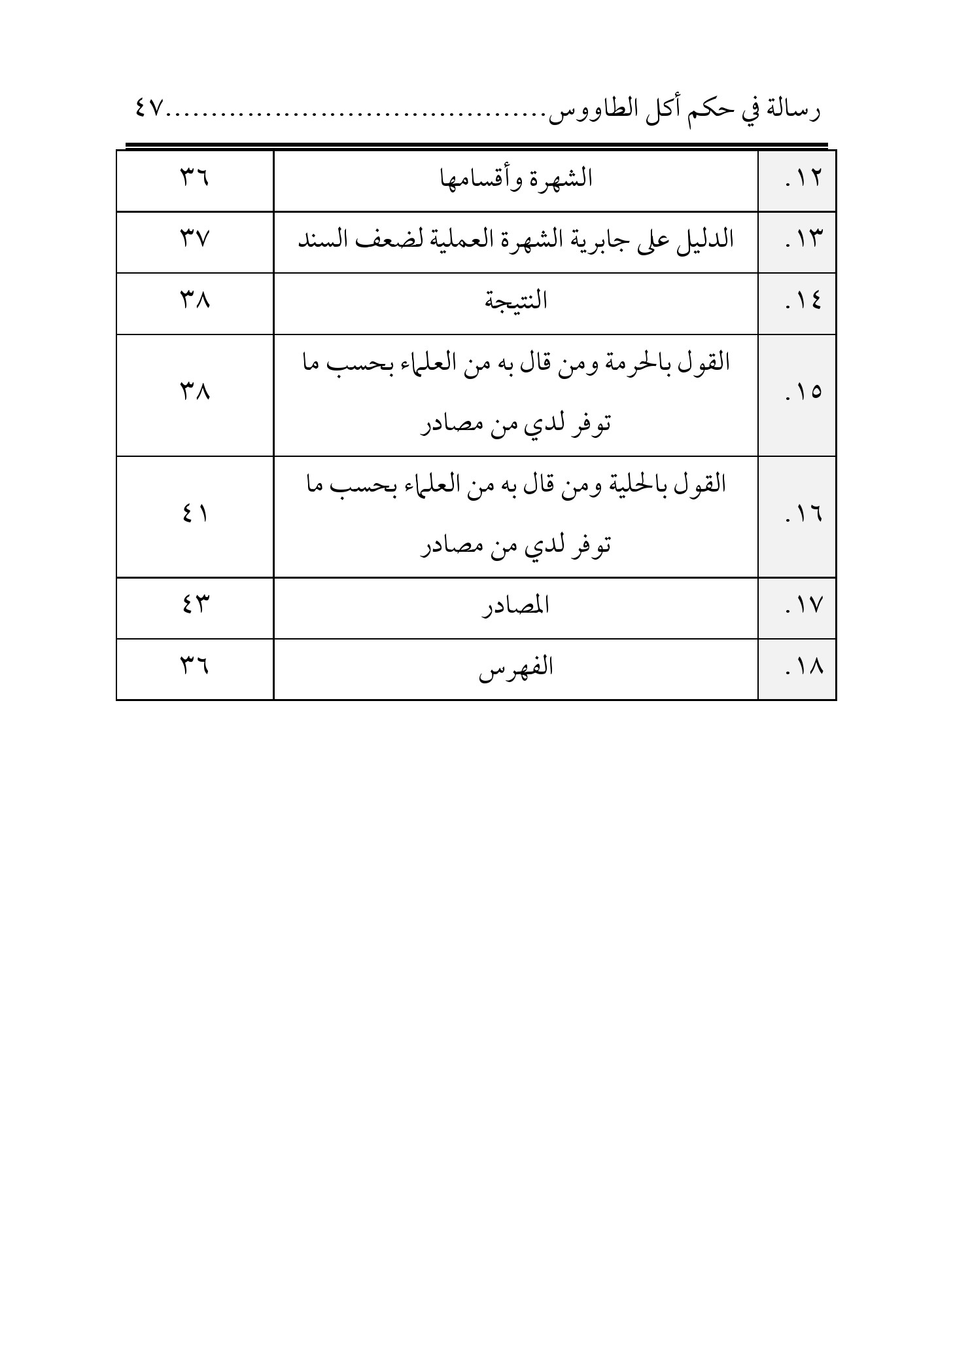

ghaemiyeh.com

([1]) ينظر: المعجم الوسيط، ص335، لسان العرب، ج6، ص127 .
([2]) عمدة عيون صحاح الأخبار في مناقب إمام الأبرار، ج1، ص439.
([1]) أصول الاستنباط، ص11.
([1]) سورة الأنعام: آية145.
([2]) من لا يحضره الفقيه، ج3، ص431، ح4208.
([3]) يرى الدكتور الفضلي (قدّس سرّه) أن الأصح استخدام كلمة تقييم بدل كلمة تقويم؛ لأن التقييم بيان وتقدير قيمة الشيء بخلاف كلمة تقويم التي تدل على تعديل المعوجّ، إلا أن الصحيح هو استخدام كلمة تقويم في بيان وتقدير قيمة الشيء بخلاف ما يراه الدكتور الفضلي (قدّس سرّه) والشاهد على ذلك قول مولانا أمير المؤمنين علي بن أبي طالب (علیه السلام) فيما رواه الشيخ محمد بن يعقوب (رضی الله عنه) في كتاب الكافي عن عَلِيُّ بْنُ إِبْرَاهِيمَ عَنْ أَبِيهِ عَنِ النَّوْفَلِيِّ عَنِ السَّكُونِيِّ عَنْ أَبِي عَبْدِ اللَّه (علیه السلام) أَنَّ أَمِيرَ الْمُؤْمِنِينَ (علیه السلام) سُئِلَ عَنْ سُفْرَةٍ وُجِدَتْ فِي الطَّرِيقِ مَطْرُوحَةً كَثِيرلَحْمُهَا وَ خُبْزُهَا وَ بَيْضُهَا وَ جُبُنُّهَا وَفِيهَا سِكِّينٌ فَقَالَ أَمِيرُ الْمُؤْمِنِينَ (علیه السلام) يُقَوَّمُ مَا فِيهَا ثُمَّ يُؤْكَلُ لِأَنَّهُ يَفْسُدُ وَ لَيْسَ لَهُ بَقَاءٌ فَإِنْ جَاءَ طَالِبُهَا غَرِمُوا لَهُ الثَّمَنَ قِيلَ يَا أَمِيرَ الْمُؤْمِنِينَ لَا يُدْرَى سُفْرَةُ مُسْلِمٍ أَوْ سُفْرَةُ مَجُوسِيٍّ فَقَالَ هُمْ فِي سَعَةٍ حَتَّى يَعْلَمُوا،ينظر: الكافي،ج6، ص297، الرواية من حيث السند معتبرة وبمصطلح علم الدراية «موثقة»، ومحل الشاهد من الرواية قوله (علیه السلام): « يُقَوَّمُ مَا فِيهَا».
([1]) من لا يحضره الفقيه، ج4، ص49 من مشيخة الفقيه.
([2]) رجال الطوسي، ص437.
([3]) ينظر: فلاح السائل، الفصل19 في فضل صلاة الظهر.
([1]) ينظر: معجم رجال الحديث،ج1، ص46، بتصرف.
([2]) رجال النجاشي، ص219.
([3]) رجال النجاشي، ص177.
([4]) رجال الطوسي، ص215.
([5]) رجال النجاشي، ص82.
([6]) رجال الطوسي، ص351 .
([1]) رجال الكشي،ص459.
([2]) الفهرست، ص122.
([3]) رجال الطوسي، ص334 .
([4]) رجال النجاشي، ص214.
([5]) الفهرست، ص291.
([1]) الكافي، ج6، ص245، ح9.
([2]) الكتاب اسمه «فهرس أسماء مصنفي الشيعة» إلا أنه أشتهر في الأواسط العلمية وطبع ب-«رجال النجاشي«.
([3]) رجال النجاشي، ص377 .
([1]) الفهرست، ص393 .
([2]) رجال الطوسي،ص439.
([3]) خلاصة الأقوال، ص430، الفائدة الثالثة.
([4]) رجال النجاشي، ص260 .
([1]) رجال النجاشي، ص76 ، الفهرست، ص51 .
([1]) من لا يحضره الفقيه، ج3، ص845، ح4197.
([2]) من لا يحضره الفقيه، ج4، مشيخة التهذيب، ص6-7.
([3]) رجال النجاشي، ص389 .
([4]) الفهرست، ص442 .
([1]) رجال النجاشي، ص76 ، الفهرست، ص51 .
([2]) رجال النجاشي، ص335 .
([3]) رجال ابن الغضائري، ص93 .
([4]) رجال الطوسي، ص363 .
([1]) رجال النجاشي، ص 298.
([2]) الفهرست، ص322 .
([3]) رجال النجاشي، ص323-324 .
([4]) الكافي، ج6، ص247، ح16.
([1]) الكافي 6، ص 245، ح 4.
([1]) رجال النجاشي، ص16.
([2]) الفهرست، ص36.
([3]) ينظر: معجم رجال الحديث، ج1، ص46، بتصرف.
([1]) الكافي، ص147، ح1.
([1]) رجال النجاشي، ص193 .
([1]) ينظر: الاستبصار، ص3، بتصرف.
([1]) عوالي اللآلي ، ج4، ص 133.
([1]) دروس تمهيدية في القواعد الرجالية، القسم الأول،ص51، القسم الثاني، ص209.
([2]) مقياس الرواية في علم الدراية، ص125.
([1]) سورة الحجرات: الآية:6.
([1]) شرائع الإسلام،ج4، ص751.
([2]) الجامع للشرائع، ص379.
([3]) كشف الرموز، ج2، ص366.
([4]) تبصرة المتعلمين، ص212، تحرير الاحكام،ج4، ص634، قواعد الأحكام، ج3، ص327.
([5]) اللمعة الدمشقية، ص218.
([6]) المهذب البارع، ج4، ص210.
([7]) الروضة البهية في شرح اللمعة الدمشقية، ج7، ص281، مسالك الأفهام،ج12، ص42.
([8]) مجمع الفائدة، ج11، ص173.
([9]) كفاية الأحكام، ج2، ص 601.
([10]) كشف اللثام، ج9، ص259.
([11]) رياض المسائل،ج12، ص166.
([1]) مستند الشيعة، ج15، ص75، 76، 82، 101.
([2]) منهاج الصالحين، مسألة 1690 من كتاب الأطعمة والأشربة.
([3]) منهاج الصالحين، ج2 من المعاملات، مسألة 883 من كتاب الأطعمة والأشربة- الطيور.

